Министерство образования и науки РБ

Комитет по образованию города Улан - Удэ

Муниципальное бюджетное дошкольное образовательное учреждение

детский сад № 143 « Золотая рыбка»

**Конспект**

**Клубный час**

**Старшая группа,подготовительная**

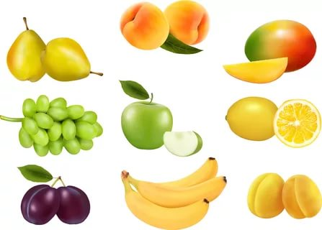

**Тифлопедагог: Бурштейн Л.В.**

**2020**

**Цель :** расширение образовательного пространства

**Задачи :** развивать познавательный интерес, через различные виды деятельности развивать речь, аналитическое мышление, сенсорную интеграцию.Учить ориентироваться в окружающем пространстве, учить анализировать ,рассуждать, развивать моторные способности, воспитывать креативность, мобильность,самостоятельность:

**Оборудование:**карамель, картинки фруктов, модель баночек,блюдца, нарезанные фрукты,орнаменты,клей, фламастеры,калейдоскопы,символы настроения,мелкие предметы.

**Дети заходят в кабинет . Педагог: « На свете очень много красивых, необыкновенных слов. Какие вы знаете?( дети называют)А я знаю слово  *ассорти*.Кто слышал это слово? . Знаете ли что оно обозначает.Ассорти - это специально подобранная смесь,набор из чего либо)Как вы думаете что можно соединить вместе, что бы получилось что-то красивое и интересное( компот, звуки, узоры, карандаши, цвета, фрукты, сладости, конфеты)**

1. **Предлагаю взять фрукты. Какие?Почему взял ( а) Что получается? Ассорти фруктовое? А овощное может быть ассорти? Конечно же.**

**2.Предлагаю взять модельки баночек и наклеить картинки овощей или фруктов – 2-3 - сделать ассорти.Какое ассорти у тебя получилось?А как назвать вкус( яблочно-апельсиновый,лимонно- бананово-виноградный, томатно-кабачково- морковный )**

**3.Дети протирают руки салфетками - из разных заранее нарезанных кусочков фруктов на блюде выкладывают вкусное ассорти и съедают его. Какой вкус ассорти?**

**А еще слово ассорти можно заменить другим словом - если смешать в калейдоскопе разные по цвету стеклышки.**

**4..Предлагаю взять калейдоскопы и полюбоваться узорами. Мы тоже можем сделать картинку калейдоскопного ассорти.(Дети набирают стеклышки,камешки, пушки,шнурочки, пробки и фантазируют на шершавых ковриках.**

**5.Если взять несколько разных узоров - получиться орнамент - возьмите любой и раскрасьте**

**разными фламастерами. Как же можно назвать такое ассорти - разноцветное или радужное. А почему радужное ? ( всеми цветами радуги)**

**6.Когда смешиваются куплеты из нескольких песенок - это музыкальное ассорти - папурри.Дети поют строчки из песенок- «Антошка», «Жили у бабуси», «Кузнечик».Веселое ассорти у нас получилось?**

**7.А если взять разные цветы? Как такое ассорти может называться? Это букет. Я предлагаю нарисовать в вазу букет из разных цветов.**

**Релоксация -Упражнение «Салют из шнурочков» - салютное ассорти.**

1. **Предлагаю россыпь конфет - сделайте себе в коробочках конфетное ассорти.**

**8.А можно ли детский сад назвать ассорти? Мальчики и девочки, белые и черные, большие и маленькие, капризульки и спокойные.**

**Предлагаю доклеить в коробку цв. карандашей так что бы получилось карандашное ассорти для наших малышей ( пособие по сенсорному развитию)Молодцы!. Мы сегодня поиграли и пофантазировали и красиво называли слово ассорти. Предлагаю свое настроение в виде разных символов наклеить на облачко.Это ассорти нашего настроения.**